ПРОЕКТ

СОВЕТ ДЕПУТАТОВ
муниципального округа
ЛОМОНОСОВСКИЙ

РЕШЕНИЕ

08 июня 2021 год № 73/13

О проведении дополнительных мероприятий по социально-экономическому развитию Ломоносовского района города
Москвы в 2021 году

В соответствии с частью 6 статьи 1 Закона города Москвы от 11 июля 2012 года № 39 «О наделении органов местного самоуправления муниципальных округов в городе Москве отдельными полномочиями города Москвы», постановлением Правительства Москвы от 13 сентября 2012 года № 484-ПП «О дополнительных мероприятиях по социально-экономическому развитию районов города Москвы», Регламентом реализации полномочий по принятию решений о проведении дополнительных мероприятий по социально-экономическому развитию Ломоносовского района, утвержденным решением Совета депутатов муниципального округа Ломоносовский от 10 марта 2016 года № 68/1, принимая во внимание согласование проекта решения главой управы Ломоносовского района города Москвы, Совет депутатов решил:
- Утвердить проведение дополнительных мероприятий по социально-экономическому развитию Ломоносовского района города Москвы в 2021 году согласно приложению 1,2,3 к настоящему решению.
- Главе управы Ломоносовского района города Москвы обеспечить реализацию дополнительных мероприятий по социально-экономическому развитию Ломоносовского района города Москвы в 2021 году согласно приложению 1 к настоящему решению.
- Определить закрепление депутатов Совета депутатов за объектами утвержденного адресного перечня дополнительных мероприятий по социально-экономическому развитию Ломоносовского района города Москвы в 2021 году для участия депутатов в работе комиссий, осуществляющих открытие работ и приемку выполненных работ, а также участие в контроле за ходом выполнения указанных работ согласно приложению 2 к настоящему решению.
- Направить настоящее решение в управу Ломоносовского района города Москвы, префектуру Юго-Западного административного округа города Москвы и Департамент территориальных органов исполнительной власти города Москвы в течение 3 рабочих дней после принятия настоящего решения.
- Опубликовать настоящее решение в бюллетене «Московский муниципальный вестник» и разместить на официальном сайте муниципального округа Ломоносовский molomonosovskiy.ru.
- Настоящее решение вступает в силу со дня его официального опубликования.
- Контроль за выполнением настоящего решения возложить на главу муниципального округа Ломоносовский Г.Ю. Нефедова.

Глава муниципального
округа Ломоносовский Г.Ю. Нефедов

СОГЛАСОВАНО:
Глава управы
Ломоносовского района
__________Кравцова К.В.

СОГЛАСОВАНО: Приложение 1
Глава управы к решению Совета депутатов
Ломоносовского района муниципального округа Ломоносовский
__________Кравцова К.В. от 08 июня 2021 года № 73/13

Дополнительные мероприятия по социально – экономическому развитию Ломоносовского района города Москвы в 2021 году

№ п/п | Адрес | Конкретные мероприятия | Виды работ | Объем | Единица измерения | Предельно допустимая стоимость работ (руб.)
1 | В границах согласно прилагаемой схемы | Обследование, проектирование | Разработка проекта вертикального планирования и разуклонки асфальтобетонных покрытий в границах согласно приложению | 1 | Проект | 770 000
Итого: |  |  |  |  |  | 770 000

Приложение 2
к решению Совета депутатов
муниципального округа Ломоносовский
от 08 июня 2021 года № 73/13

Схема подтопления территории с указанием направления движения потоков воды
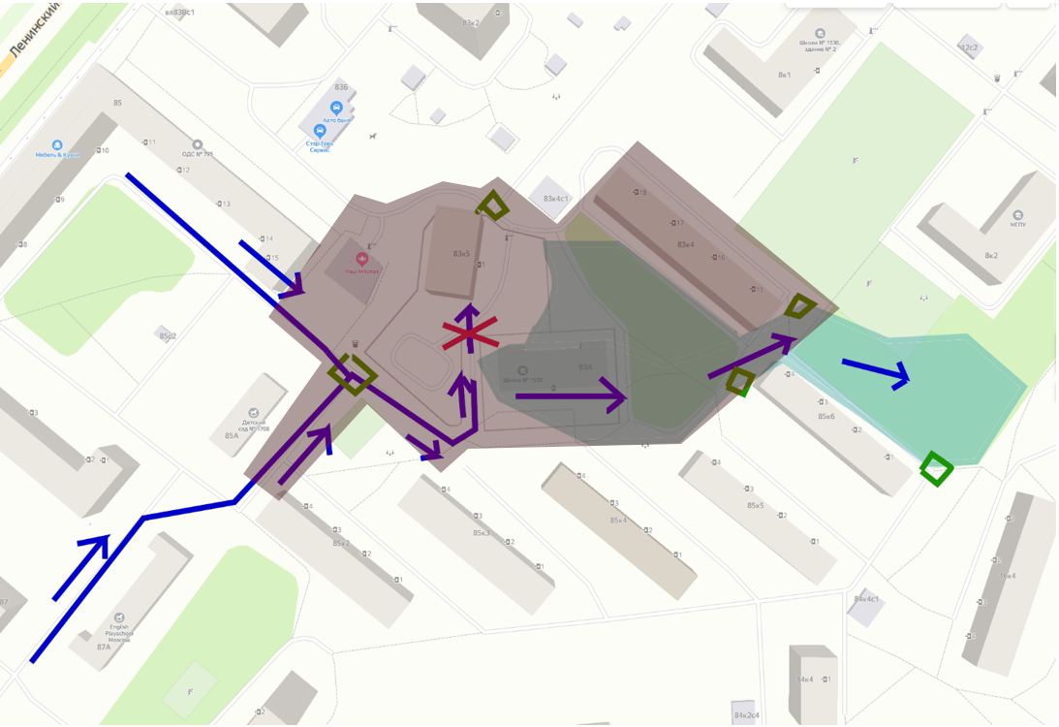

Обоснование направления средств:
- На приведенной схеме продемонстрированы участки, подвергающиеся подтоплению во время осадков (салатовый многоугольник), а также предлагаемая зона обследования и проектирования (бордовый многоугольник). Подтопление не только доставляет неудобства жителям близлежащих домов, педагогам и учащимся школы № 1536, но также разрушает инфраструктуру и наносит повреждение многоквартирным домам. Зафиксированные на видео потоки воды, возникающие во время дождей, свидетельствуют о том, что вода не попадает в систему водоотведения (водосбора), возникает накапливающееся подтопление, а следовательно, имеется потребность в обследовании и проектировании, вертикального планирования и разуклонки асфальтобетонных покрытий в границах зоны обследования и проектирования.
- Данным видом работ предполагается проведение измерений и исследование текущей ситуации, подготовка рекомендаций и технических решений для устранения причин, приводящим к регулярным подтоплениям в настоящее время.
- С учётом того, что с проблемой подтопления жители квартала 15 сталкиваются регулярно на протяжении многих лет, откладывать решение этой проблемы на более поздние периоды не представляется возможным.

Приложение 3
к решению Совета депутатов
муниципального округа Ломоносовский
от 08 июня 2021 года № 73/13

Депутаты Совета депутатов,
уполномоченные для участия в работе комиссий, осуществляющих открытие работ и приемку выполненных работ, а также участие в контроле за ходом выполнения указанных работ
№ п/п | Адрес объекта | Ф.И.О.  Депутата  Совета  депутатов  (основной) | Ф.И.О.  Депутата  Совета депутатов  (резервный)
1 | 2 | 4 | 5
1. | В границах согласно прилагаемой схемы (приложение №2) | Нефедов Г.Ю.

